PROJETO INTEGRADO TÉCNICO - PRIT|MII2AN|1°SEM|2026
PROFESSOR\MENTOR: Denis Monteiro
Documento de Especificação Técnica: KeeperHub - Data: 11/05/2026
Status: Documento de defesa das ideias iniciais.
||** IDENTIFICAÇÃO DA EQUIPE **||
- Diretor Geral de Equipe: Arthur Nascimento | n°: 1
- Vice-diretor Geral de Equipe: Paulo Victor | n°: 8
- Gerente de Integração Sistêmica e Banco de Dados: Pedro Bispo | n°9
- Cogerente de Integração Sistêmica e Banco de Dados: Arthur Nascimento | n°1
- Cogerente de Integração Sistêmica e Banco de Dados: Paulo Victor | n°8
- Gerente de IV: Integrante: Gabriel Cândido | n°:4

- Time por módulo (responsáveis pelo desenvolvimento específico de cada micro aplicação):
  - sw
    - Integrante: Sergio | n°: 10
    - Integrante: Matheus | n°: 5
    - Integrante: Vitor |n°: 13
  - Módulo 2: Dispensa
    - Integrante: Sergio | n°:11
    - Integrante: Estephany | n°: 3
  - Módulo 3: Controle de Medicamentos
    - Integrante: Paulo | n°:8
    - Integrante: Pedro | n°:9
  - Módulo 4: Finanças
    - Integrante: Davi | n°:2
    - Integrante: Oseas | n°:7
  - Módulo 5: Pets
    - Integrante: Arthur | n°:1
    - Integrante: Gabriel | n°:4
1. Visão Geral e Conceito do HUB
O KeeperHub é um ecossistema digital de micro aplicações (PWA) projetado para ser o centro de comando de quem vive a jornada de morar sozinho. Mais do que uma ferramenta técnica, o Hub atua como um estabilizador de rotinas cotidianas, automatizando a vigilância sobre tarefas burocráticas e domésticas para liberar carga cognitiva para o que realmente importa: a carreira, o estudo e o bem-estar.
Ao centralizar gestão de insumos, finanças, saúde e cuidados com pets, o KeeperHub transforma o "caos da independência" em um fluxo previsível. O KeeperHub é uma ferramenta para qualquer indivíduo que busque autonomia digital, como idosos que moram sós, nômades digitais ou pessoas em transição de vida que se identifiquem com a necessidade de uma gestão simplificada, mas com olhar focado a jovens adultos (18 - 35 anos) solteiros, residentes em metrópoles.

1.1. Diferencial Competitivo KeeperHub:
O KeeperHub é uma plataforma inteligente que reúne em um só lugar funções como controle financeiro, gerenciamento de medicamentos, listas de compras e organização da rotina. Em vez de utilizar vários aplicativos separados, o usuário encontra tudo integrado em um único sistema, que compartilha informações entre os módulos para tornar as tarefas do dia a dia mais simples.
Por meio da análise dos dados cadastrados, o sistema envia lembretes automáticos sobre horários de medicamentos, vencimentos, pagamentos e compromissos. Além disso, acompanha o consumo de produtos e itens domésticos para prever quando será necessária uma reposição, evitando esquecimentos e desperdícios.
A integração entre os módulos permite que ações ocorram automaticamente, como sugerir a compra de um medicamento que está acabando ou atualizar relatórios financeiros após o registro de uma despesa. Por ser desenvolvido como PWA, o KeeperHub pode ser acessado em celulares, tablets e computadores, mantendo os dados sincronizados em todos os dispositivos.
Seu principal diferencial é reduzir a carga mental do usuário, automatizando tarefas repetitivas e organizando informações de forma inteligente. Assim, o sistema ajuda a manter a rotina sob controle, oferecendo mais praticidade, organização e autonomia no cotidiano.

1.2. Estratégia do Oceano Azul (Blue Ocean) - GERAL DO HUB:
O KeeperHub cria um espaço de mercado ao unir organização doméstica, finanças, saúde e cuidados pessoais em um único ecossistema inteligente, capaz de analisar dados cadastrados para gerar alertas, lembretes e automatizar tarefas da rotina. Diferente de aplicativos tradicionais que funcionam separadamente, o HUB integra os módulos para reduzir a carga mental e facilitar o dia a dia. Seu diferencial está na centralização das informações e na capacidade de antecipar necessidades por meio da identificação de padrões, avisos preventivos e sugestões baseadas no uso do sistema, oferecendo mais autonomia, organização e bem-estar.
2. Identificação do Módulo e Diferencial de Mercado

2.1. Nome do Módulo: Despensa
Responsáveis: Sergio n°:11 | Estephany n°: 3
Cor Predominante: Bege Francês #a67b5b
Diferencial de Mercado: Comparação dos preços de produtos iguais em mercados diferentes utilizando um gráfico em colunas, que ajudará o usuário a ter uma referência sólida sobre qual mercadoria de determinado mercado, gerará melhor custo-benefício para uma compra futura. Este gráfico funcionará detalhando os preços, nomes e mercado do produto selecionado, com uma linha de tempo com opção de filtro em semanas e meses.
2.2. Nome do Módulo: Pets
Responsáveis: Arthur n°:1 | Gabriel n°: 4
Cor Predominante: Azul Periwinkle , #5985FC
Diferencial de Mercado: Plataforma desenvolvida para centralizar o gerenciamento da rotina e saúde dos pets em um único ambiente digital, oferecendo praticidade, organização e acompanhamento contínuo das informações do animal. O sistema se diferencia pela proposta de reunir funcionalidades de controle veterinário, histórico clínico, rotina de cuidados e personalização do perfil do pet, proporcionando ao tutor maior autonomia e segurança no monitoramento do bem-estar do animal.
Além do armazenamento de dados, a aplicação contará com recursos inteligentes de lembretes automatizados e organização de informações, reduzindo esquecimentos relacionados a vacinas, consultas, medicações, alimentação e demais cuidados essenciais. A proposta busca unir acessibilidade, praticidade e experiência personalizada, tornando o acompanhamento da vida do pet mais eficiente e centralizado.

2.3. Nome do Módulo: Metas
Responsáveis: Sergio n°: 10 | Victor n°: 13 | Matheus n°: 5
Cor Predominante: Amarelo Sol, #ffd900
Diferencial de Mercado: O diferencial do “Projeto Eu” é que ele não é apenas um app de metas ou produtividade. Ele une sonhos, evolução pessoal, lifestyle e emoções em uma experiência mais humana e inspiradora.Enquanto outros apps focam apenas em dinheiro, tarefas ou hábitos, o seu ajuda o usuário a visualizar e construir a vida que deseja.O maior destaque é a área “Solitude”, que traz autocuidado, inspirações, lugares, playlists e metas pessoais, criando uma conexão emocional com o usuário.
Além disso, o app trabalha com progresso visual de sonhos como viagens, carros, apartamentos e objetivos pessoais, deixando a experiência mais motivadora e moderna. O usuário não sente que está usando apenas um organizador, mas sim um app que representa sua evolução e estilo de vida.

2.4. Nome do Módulo: Finanças
Responsáveis: Oseas n°: 7 | Davi n°: 2
Cor Predominante: Dark Orange, #e47a00
Diferencial de Mercado: O diferencial e na sua simplicidade intencional. Ele não tenta competir com os "super apps" financeiros (ex: Mobillis, Organizze) que gerenciam investimentos e múltiplos cartões de crédito. Em vez disso, ele foca no usuário comum que precisa de uma ferramenta rápida, visual e sem atritos para saber quanto ganha, quanto gasta e se suas finanças estão saudáveis. Indicador de comprometimento de renda são estratégias excelentes para atrair e reter esse público, baseado na estratégia 50-30-20.

2.5. Nome do Módulo: Controle de medicamentos
Responsáveis: Paulo n°: 8 | Pedro n°: 9
Cor Predominante: Verde Resideo, #00d02d
Diferencial de Mercado: Sistema voltados para automação e praticidade no gerenciamento farmacêutico, com controle inteligente de validade com o uso de alertas no aplicativo, alertas automatizados em tempo real, leitura rápida de código de barras para agilizar cadastros e movimentações, dashboard analítico para acompanhamento de estoque e consumo, barra de pesquisa inteligente para pesquisa com datas e nomes de receitas e medicações para facilitar a navegação e gestão centralizada de medicamentos, proporcionando maior organização, rastreabilidade e eficiência operacional.

3. Objetivos e Funcionalidades - POR MÓDULO:

3.1. Módulo: Pets
Objetivo Principal: Aplicação capaz de gerenciar informações completas dos pets através de um sistema de cadastro e monitoramento utilizando operações CRUD (Create, Read, Update e Delete), permitindo o registro, consulta, edição e exclusão de dados relacionados ao animal e ao tutor responsável. O sistema contará com funcionalidades como cadastro completo do pet com informações detalhadas, registro de vacinas, medicamentos e vermifugação, histórico de consultas veterinárias, controle da rotina de alimentação, registro de peso e idade do animal, armazenamento do RG Animal, upload de fotos personalizadas do pet, associação entre tutor e animal, ficha completa com histórico centralizado, alertas e notificações automatizadas para lembretes importantes e barra de pesquisa inteligente para localização rápida de funcionalidades e registros. O principal objetivo da plataforma é facilitar a organização dos cuidados com o animal, oferecendo ao usuário uma ferramenta digital acessível, com recursos de acessibilidade seguindo as diretrizes WCAG, como contraste ajustável e aumento ou redução de fonte, permitindo melhor usabilidade para diferentes públicos. Além disso, a plataforma será segura, utilizando proteção de dados, autenticação de usuários via Google, armazenamento confiável das informações em banco de dados seguro, evitando perda de dados e garantindo maior proteção ao usuário. O módulo também será eficiente por permitir que o usuário acompanhe de forma rápida e organizada a saúde, o histórico médico, as vacinas, os medicamentos e a rotina do pet, facilitando o controle das informações e auxiliando na prevenção de problemas de saúde, promovendo maior qualidade de vida ao animal de estimação.

3.2. Módulo: Controle de Medicamentos
Objetivo Principal: Aplicação capaz de gerenciar a rotina de medicamentos, com sistema de monitoramento de prazos de validade, notificações e alertas automatizados como forma de lembrete, controle de prescrições médicas, histórico de consumo e leitura de código de barras para cadastro de medicamentos, barra de pesquisa inteligente para busca de medicações, painel visual para acompanhamento do nível de estoque, medicamentos próximos da validade, consumo mensal e relatórios de movimentações.

3.3. Módulo: Controle de despensa
Objetivo Principal: Trazer clareza e organização ao usuário sobre os produtos em estoque, utilizando a API do Open Food Facts para identificar itens por meio do código de barras, exibindo automaticamente informações como descrição, categoria e gramatura de cada produto; criar um gráfico comparativo dos preços entre os itens em mercados frequentados;
A realização de um checklist para uma futura compra; notificações sobre produtos próximos a data de validade e para indicação de pouca quantidade em estoque ou estoque zerado; campos descrevendo o nome, valor, preço, tabela nutricional e indicador de validade no produto registrado.
Com isso, a ferramenta tem o intuito de facilitar a organização dos produtos e o controle de validade e quantidade em estoque.

3.4. Módulo: Finanças
Objetivo Principal: O objetivo principal do modulo Finanças é: dar controle, clareza e previsibilidade financeira ao usuário, transformando dados brutos (ganhos e gastos) em inteligência para a tomada de decisões.

3.5. Módulo: Metas
Objetivo Principal: O Metas contará com um módulo voltado para organização de metas pessoais, evolução financeira, desenvolvimento pessoal, lifestyle, solitude e motivação diária. Seu diferencial está em unir produtividade, objetivos e bem-estar emocional em um único ambiente integrado, proporcionando uma experiência mais completa ao usuário. O sistema permitirá a criação de objetivos pessoais, definição de metas e valores, acompanhamento de progresso, categorização, definição de prioridade e status, além da possibilidade de marcar metas concluídas. Para facilitar o acompanhamento da evolução, haverá recursos visuais como barras de progresso, percentual concluído e resumos gerais de desempenho. Também será possível adicionar imagens aos objetivos para maior personalização. O módulo contará ainda com a área Solitude, focada no lado emocional do usuário, oferecendo recomendações, hábitos pessoais, reflexões, conteúdos sobre lifestyle e inspirações diárias. Além disso, a seção Explorar disponibilizará conteúdos relacionados a inspirações, viagens, carros, tecnologia, hobbies e tendências. A experiência mobile incluirá gestos por swipe, widgets na tela inicial, notificações inteligentes e suporte ao modo escuro, tornando a navegação mais prática e personalizada.

4. Arquitetura de Telas e Navegação
O aplicativo utiliza navegação global por barra inferior (Bottom Navigation Bar) com cinco pontos de acesso:
- Home: Dashboard principal com saudação personalizada, indicador de Progresso Geral (%) e listagem de cartões de objetivos recentes.
- Explorar: Hub de inspirações segmentado por categorias (Viagens, Tecnologia, Lifestyle) e feed de tendências textuais.
- Criar (+): Formulário de cadastro de metas contendo campos de texto, seletores de prioridade/status e botão de upload.
- Solitude: Espaço focado no usuário com sugestões diárias de autocuidado e checklist de metas exclusivamente pessoais.
- Perfil: Gerenciamento de conta, preferências e configurações do sistema.

6. Requisitos Funcionais (RF) e Não Funcionais (RNF)
DETALHAMENTO NO DOCUMENTO DE ESPECIFICAÇÃO DE REQUISITOS

7. Interatividade, Notificações e Hardware
Interatividade Proativa:
- Notificações Push (Browser): Envio de alertas em tempo real para lembrar eventos importantes, como vencimento de contas, tarefas e compromissos.
- Alertas por E-mail: Envio periódico de resumos, relatórios e notificações relevantes, como estoque baixo, pendências e atualizações do sistema.
- Feedback Visual/Sonoro: Uso de cores, ícones e sons para indicar ações concluídas, erros, avisos e confirmações, melhorando a experiência do usuário.

Integração com Hardware (Recursos Físicos):
- Vibração (Haptic): Utilizada para alertas importantes, lembretes e confirmações de ações no sistema.
- Câmera: Captura de fotos para cadastros e registros, com conversão automática para WebP para otimização de armazenamento.
- Geolocalização: Utilizada para sugestões e recursos baseados na localização e proximidade do usuário.
- Estado da Bateria/Rede: Monitoramento das condições do dispositivo para evitar uploads pesados em bateria crítica ou conexão instável.

8. Boas Práticas de UX Contemporâneo (Mobile-First)
Descreva como será aplicado as seguintes diretrizes para garantir uma experiência de uso superior em dispositivos móveis:
- Navegação e "Thumb Zone": Como os elementos interativos serão posicionados para facilitar o uso com apenas uma mão? (regra do polegar | zona do polegar (reaching zones) | tamanhos dos toques (tappable elements – 44 x 44 a 48 x 48 pixels).
9% dos usuários utilizam o celular com apenas uma mão, tornando a zona do polegar crucial.
36% seguram com as duas mãos e usam um polegar.
15% usam o estilo "berço" (uma mão segura, o indicador da outra toca).

- Usabilidade: Será desenvolvida com foco em princípios de usabilidade e design minimalista, reduzindo a carga visual por meio da apresentação apenas dos elementos essenciais para cada contexto de uso. A interface priorizará a ação principal de cada tela, utilizando hierarquia visual clara, hierarquia de cores uniforme espaçamento adequado, organização intuitiva dos componentes e destaque para funcionalidades prioritárias. Serão evitados elementos excessivos, informações desnecessárias e distrações visuais, permitindo que o usuário identifique rapidamente as opções mais relevantes, tornando a navegação mais simples, objetiva e eficiente.
- Experiência do Usuário (UX): Durante processos de carregamento e transições entre telas, serão exibidos indicadores visuais apropriados, como animações, barras de progresso ou skeleton screens, garantindo que o usuário receba feedback imediato sobre suas ações. Além disso, as transições serão implementadas de forma fluida e consistente, evitando mudanças bruscas de interface e proporcionando uma experiência de navegação mais intuitiva, responsiva e agradável.
- Consistência: A solução web manterá a consistência visual e funcional por meio da utilização de padrões de design unificados em toda a aplicação, incluindo botões, fontes, ícones, cores e elementos interativos. Os componentes seguirão um mesmo estilo, comportamento e posicionamento em todas as telas, permitindo que o usuário reconheça rapidamente ações e funcionalidades sem necessidade de reaprendizado. Além disso, será adotado um sistema de design padronizado para garantir uniformidade na experiência, tornando a navegação mais intuitiva, previsível e de fácil assimilação desde o primeiro uso

9. Defesa da Identidade Visual
A identidade visual do KeeperHub foi projetada sob o conceito de "Simplicidade Modular". Em uma metrópole, o jovem adulto já é bombardeado por excesso de informação. Por isso, a estética do KeeperHub segue o minimalismo funcional (abordagem de design que prioriza apenas elementos essenciais para a experiência do usuário, eliminando excessos visuais e destacando conteúdos e ações realmente relevantes) para reduzir o ruído visual (excesso de elementos, informações, cores, textos ou componentes que competem pela atenção do usuário e dificultam a compreensão da interface, sendo reduzido por meio do uso de hierarquia visual clara, espaçamento adequado, organização dos elementos e remoção de conteúdos desnecessários) e focar na utilidade.

9.1. Psicologia das Cores e Harmonia
O HUB utiliza um sistema de Cores Identitárias por Módulo sobre uma base de fundo neutro, otimizada para interfaces em DarkMode ou Off-White. A harmonia visual é alcançada através de uma saturação equilibrada e de alto contraste acessível (ou seja, cores com intensidade visual moderada, evitando tons excessivamente fortes que gerem cansaço visual ou tons muito suaves que dificultem a percepção, além de garantir contraste adequado entre textos, ícones e plano de fundo para proporcionar legibilidade, clareza e acessibilidade a todos os usuários). Isso garante que o usuário identifique instantaneamente em qual "setor" da gestão residencial ele está navegando apenas pela cor dominante do módulo:
- Bege Francês (#A67B5B) – Despensa: Transmite organicidade, estabilidade e acolhimento, remetendo aos elementos naturais da cozinha, organização de mantimentos e nutrição.
- Amarelo Sol (#FFD900) – Metas: Cor de alta energia e otimismo. Estimula o foco, a agilidade mental e a tomada de decisão rápida, ideal para o planejamento de compras e objetivos.
- Verde Resideo (#00D02D) – Medicamentos: Transmite segurança, saúde, equilíbrio e regeneração. É a cor universal do cuidado pessoal e da precisão clínica, essencial para rotinas de bem-estar.
- Laranja Escuro (#E47A00) – Finanças: Funciona como um ponto de atenção e dinamismo. Estimula a proatividade e denota importância e urgência, garantindo que compromissos financeiros não sejam ignorados.
- Azul Periwinkle (#5985FC) – Pets: Representa o afeto, a lealdade e a tranquilidade. Traz a distinção emocional e o cuidado especial que os animais de estimação ocupam na rotina familiar.

9.2. Personas
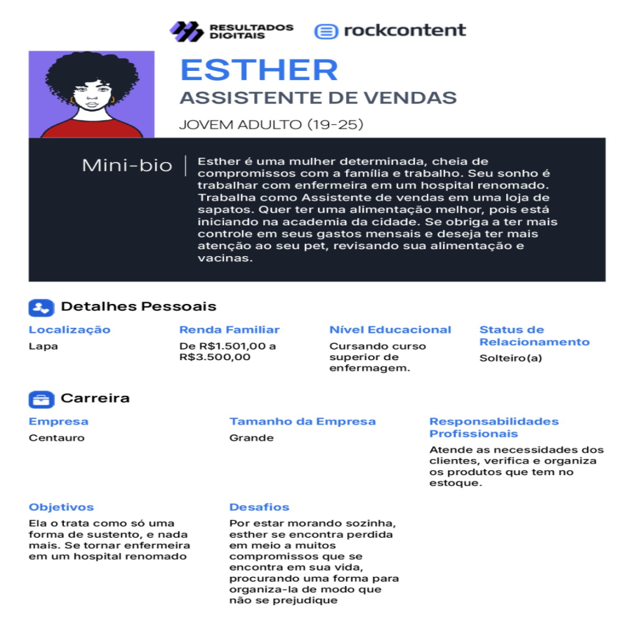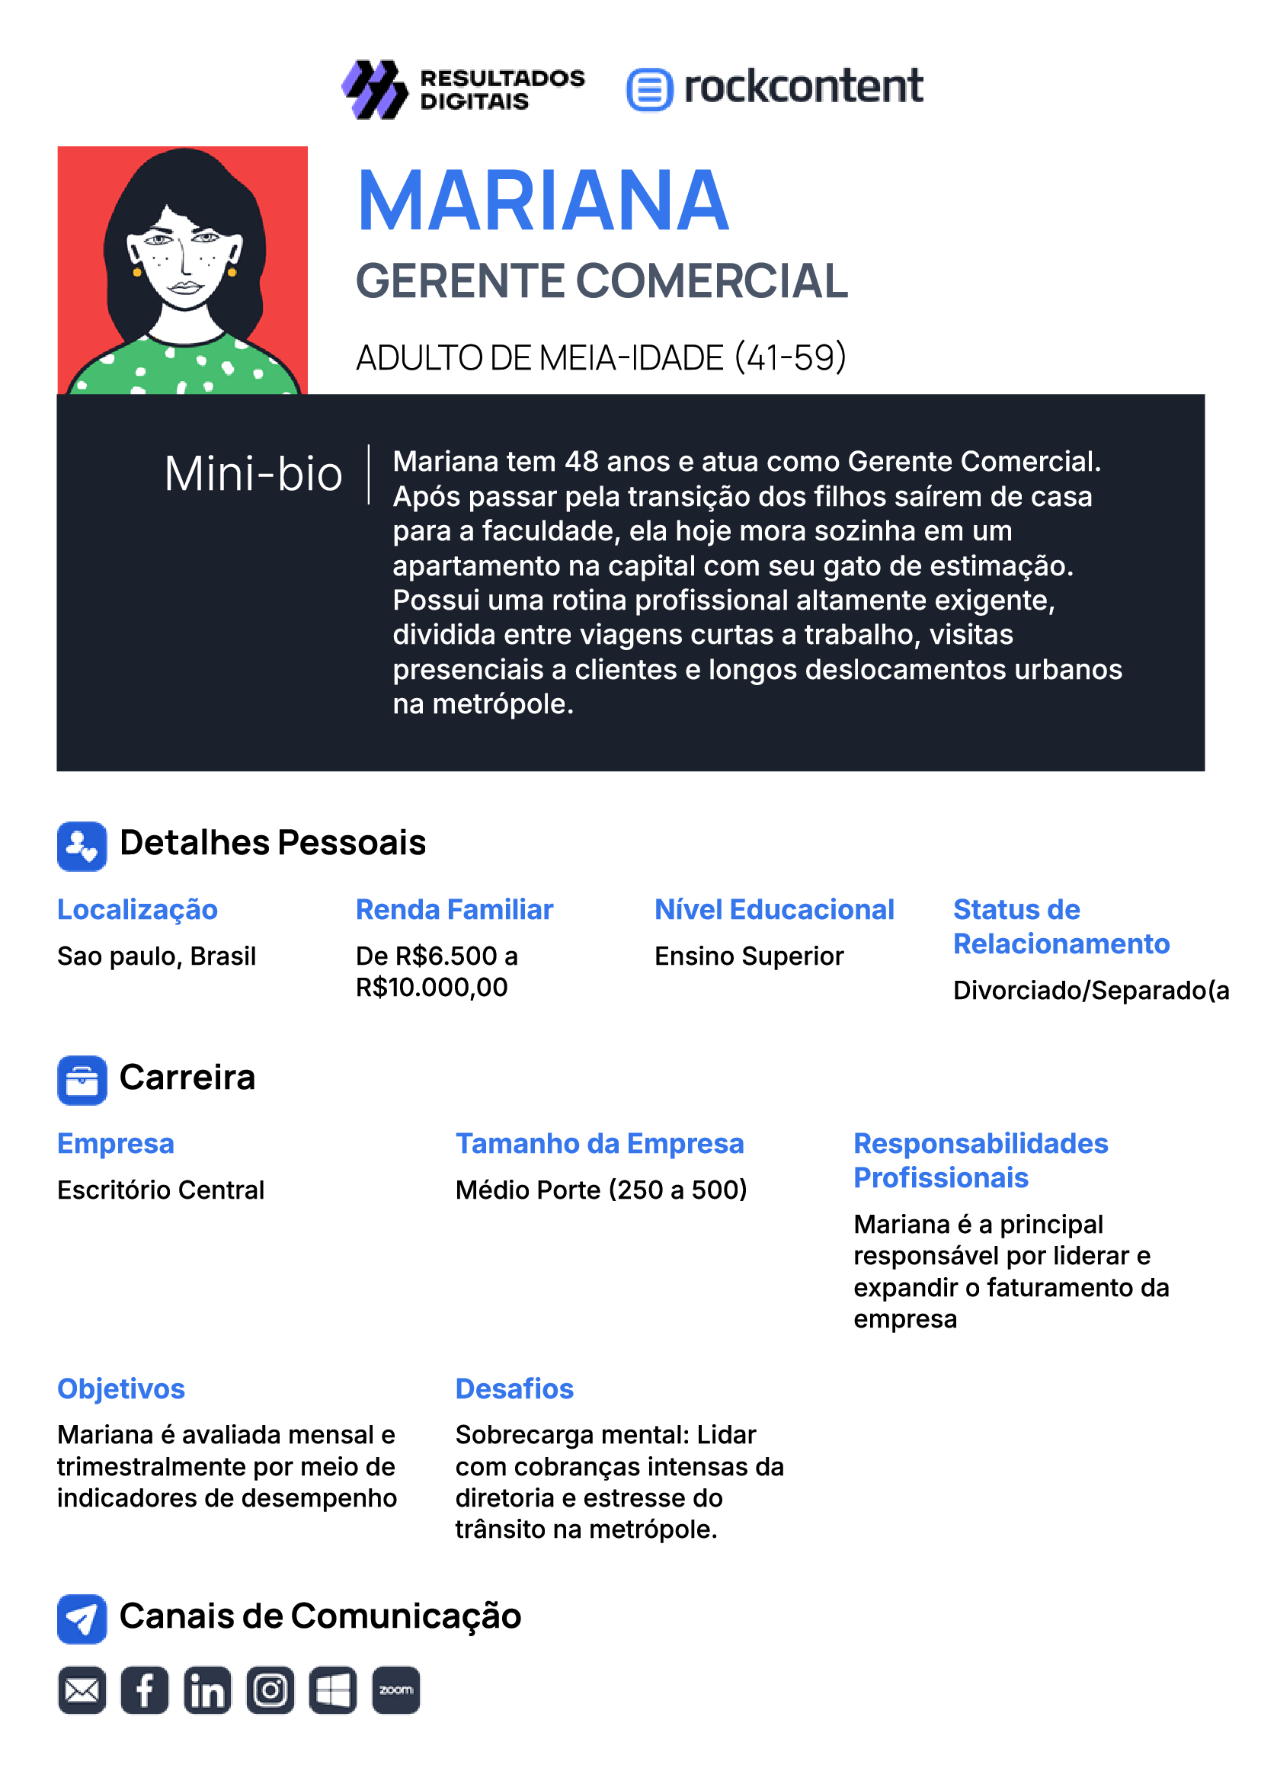

9.3. Cenários de Uso (Um por Persona):
- Cenário 1 (Persona ESTHER): Esther é uma mulher determinada, cheia de compromissos com a família e trabalho. Seu sonho é trabalhar com enfermagem em um hospital renomado. Trabalha como Assistente de vendas em uma loja de sapatos. Quer ter uma alimentação melhor, pois está iniciando na academia da cidade. Se obriga a ter mais controle em seus gastos mensais e deseja ter mais atenção ao seu pet, revisando sua alimentação e vacinas.
- Cenário 2 (Persona MARIANA): Mariana tem 48 anos e atua como Gerente Comercial. Após passar pela transição dos filhos saírem de casa para a faculdade, ela hoje mora sozinha em um apartamento na capital com seu gato de estimação. Possui uma rotina profissional altamente exigente, dividida entre viagens curtas a trabalho, visitas presenciais a clientes e longos deslocamentos urbanos na metrópole

9.4. Tipografia Contemporânea
A escolha tipográfica deve priorizar a legibilidade em telas pequenas e o caráter técnico/moderno:
Primária (Títulos): Verdana. Utilizada em títulos e elementos de destaque por oferecer excelente legibilidade, clareza visual e fácil identificação das informações.
Secundária (Corpo de texto): Tahoma. Utilizada em textos, listas e dados do sistema por proporcionar leitura confortável e boa visualização em diferentes tamanhos de tela.
Hierarquia: Uso de Bold para títulos e Regular para textos e dados gerais, organizando as informações de forma clara e intuitiva.

9.5. Padrões Estéticos e Formatos
O projeto KeeperHub seguirá padrões modernos de interface e experiência do usuário (UI/UX), utilizando a abordagem Mobile First como base para o desenvolvimento visual da aplicação. A interface será projetada priorizando acessibilidade, clareza visual, organização das informações e facilidade de navegação em dispositivos móveis.
Os conteúdos serão organizados em componentes no formato de cards com cantos arredondados entre 8px e 16px, seguindo tendências atuais de design utilizadas em aplicações mobile. O sistema utilizará espaçamentos estratégicos (whitespace) entre os elementos, com margens e paddings entre 8px, 16px e 24px, reduzindo a poluição visual e evitando toques acidentais.
Os elementos interativos serão desenvolvidos seguindo os princípios de Thumb Zone, posicionando ações importantes em áreas de fácil alcance do polegar para melhorar a navegação com apenas uma mão. Botões e áreas clicáveis utilizarão dimensões mínimas entre 44x44px e 48x48px, conforme padrões adotados pela Apple Human Interface Guidelines e Google Material Design para aplicações mobile.
A tipografia da plataforma utilizará as fontes Verdana e Tahoma, escolhidas por sua alta legibilidade em telas digitais e dispositivos móveis. Os tamanhos tipográficos seguirão padrões responsivos utilizados no mercado, utilizando:
- títulos principais entre 24px e 32px;
- subtítulos entre 18px e 24px;
- textos padrão entre 14px e 16px;
- legendas e informações secundárias entre 12px e 14px.
A plataforma também contará com iconografia minimalista no estilo Outline e Solid, identidade visual padronizada, feedbacks visuais, microinterações suaves, suporte para Dark Mode e design totalmente responsivo, garantindo consistência visual e melhor experiência de uso.

9.6. Unidade Visual do HUB
Apesar de cada módulo ter sua cor, todos devem compartilhar:
- O mesmo Header (Cabeçalho): Contendo o nome do HUB e a foto do perfil do usuário (Google Login).
- O mesmo Footer (Rodapé): Menu de navegação inferior com ícones para transição rápida entre os módulos.
- Microinterações: Transições suaves de tela que dão a sensação de continuidade, reforçando que os módulos são partes de um único organismo.

10. Especificações Técnicas e Acessibilidade
Mídia: Formato WebP obrigatório | Lógica de compressão para LCP baixo.
PWA: Funcionalidade Offline (IndexedDB) | Manifest e Service Workers.
WCAG: [ X ] Contraste | [ X ] Aria-labels | [ X ] Navegação via teclado | [ X ] "Thumb Zone".
OpenGraph: Título e Descrição para compartilhamento (SEO Social).

11. Público-Alvo e Personas

Nota Pedagógica:
Este documento é o alicerce estratégico do HUB e seus módulos. Desenvolver para dispositivos móveis não é apenas reduzir o tamanho da tela, é entender o contexto de quem está na rua, com pressa, e precisa de respostas em dois cliques. Um PWA de sucesso faz o usuário sentir que instalou um aplicativo nativo. Use a vibração para confirmar ações e a câmera para facilitar a entrada de dados. Transforme o hardware em um aliado da sua programação. O Vou de Solo é a síntese da tecnologia a serviço da liberdade individual.
Este documento é o seu contrato. Se algo não está aqui, não precisa ser programado agora. Se está aqui, é o seu compromisso de entrega para outubro.

